横山桥中心小学真真少年宫活动掠影
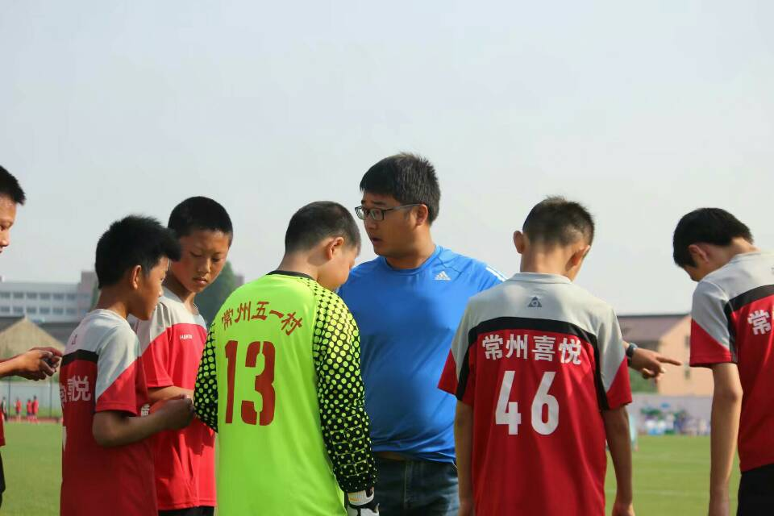
备注：教练员赛前指挥。

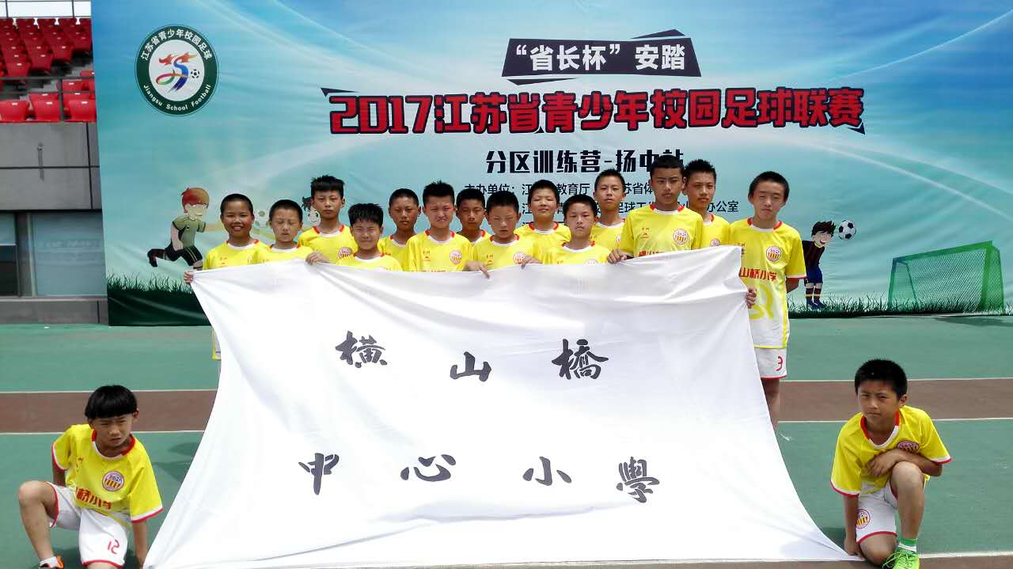
备注：参加“省长杯”足球分区赛。
横山桥中心小学真真少年宫活动掠影
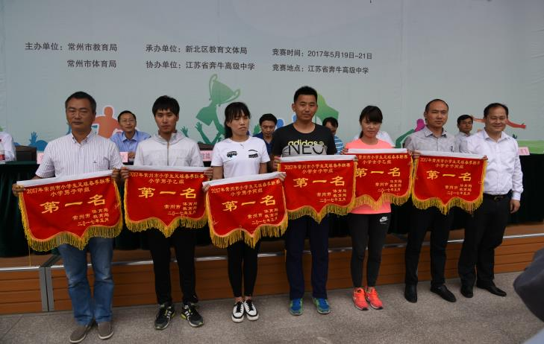
备注:领奖照片。
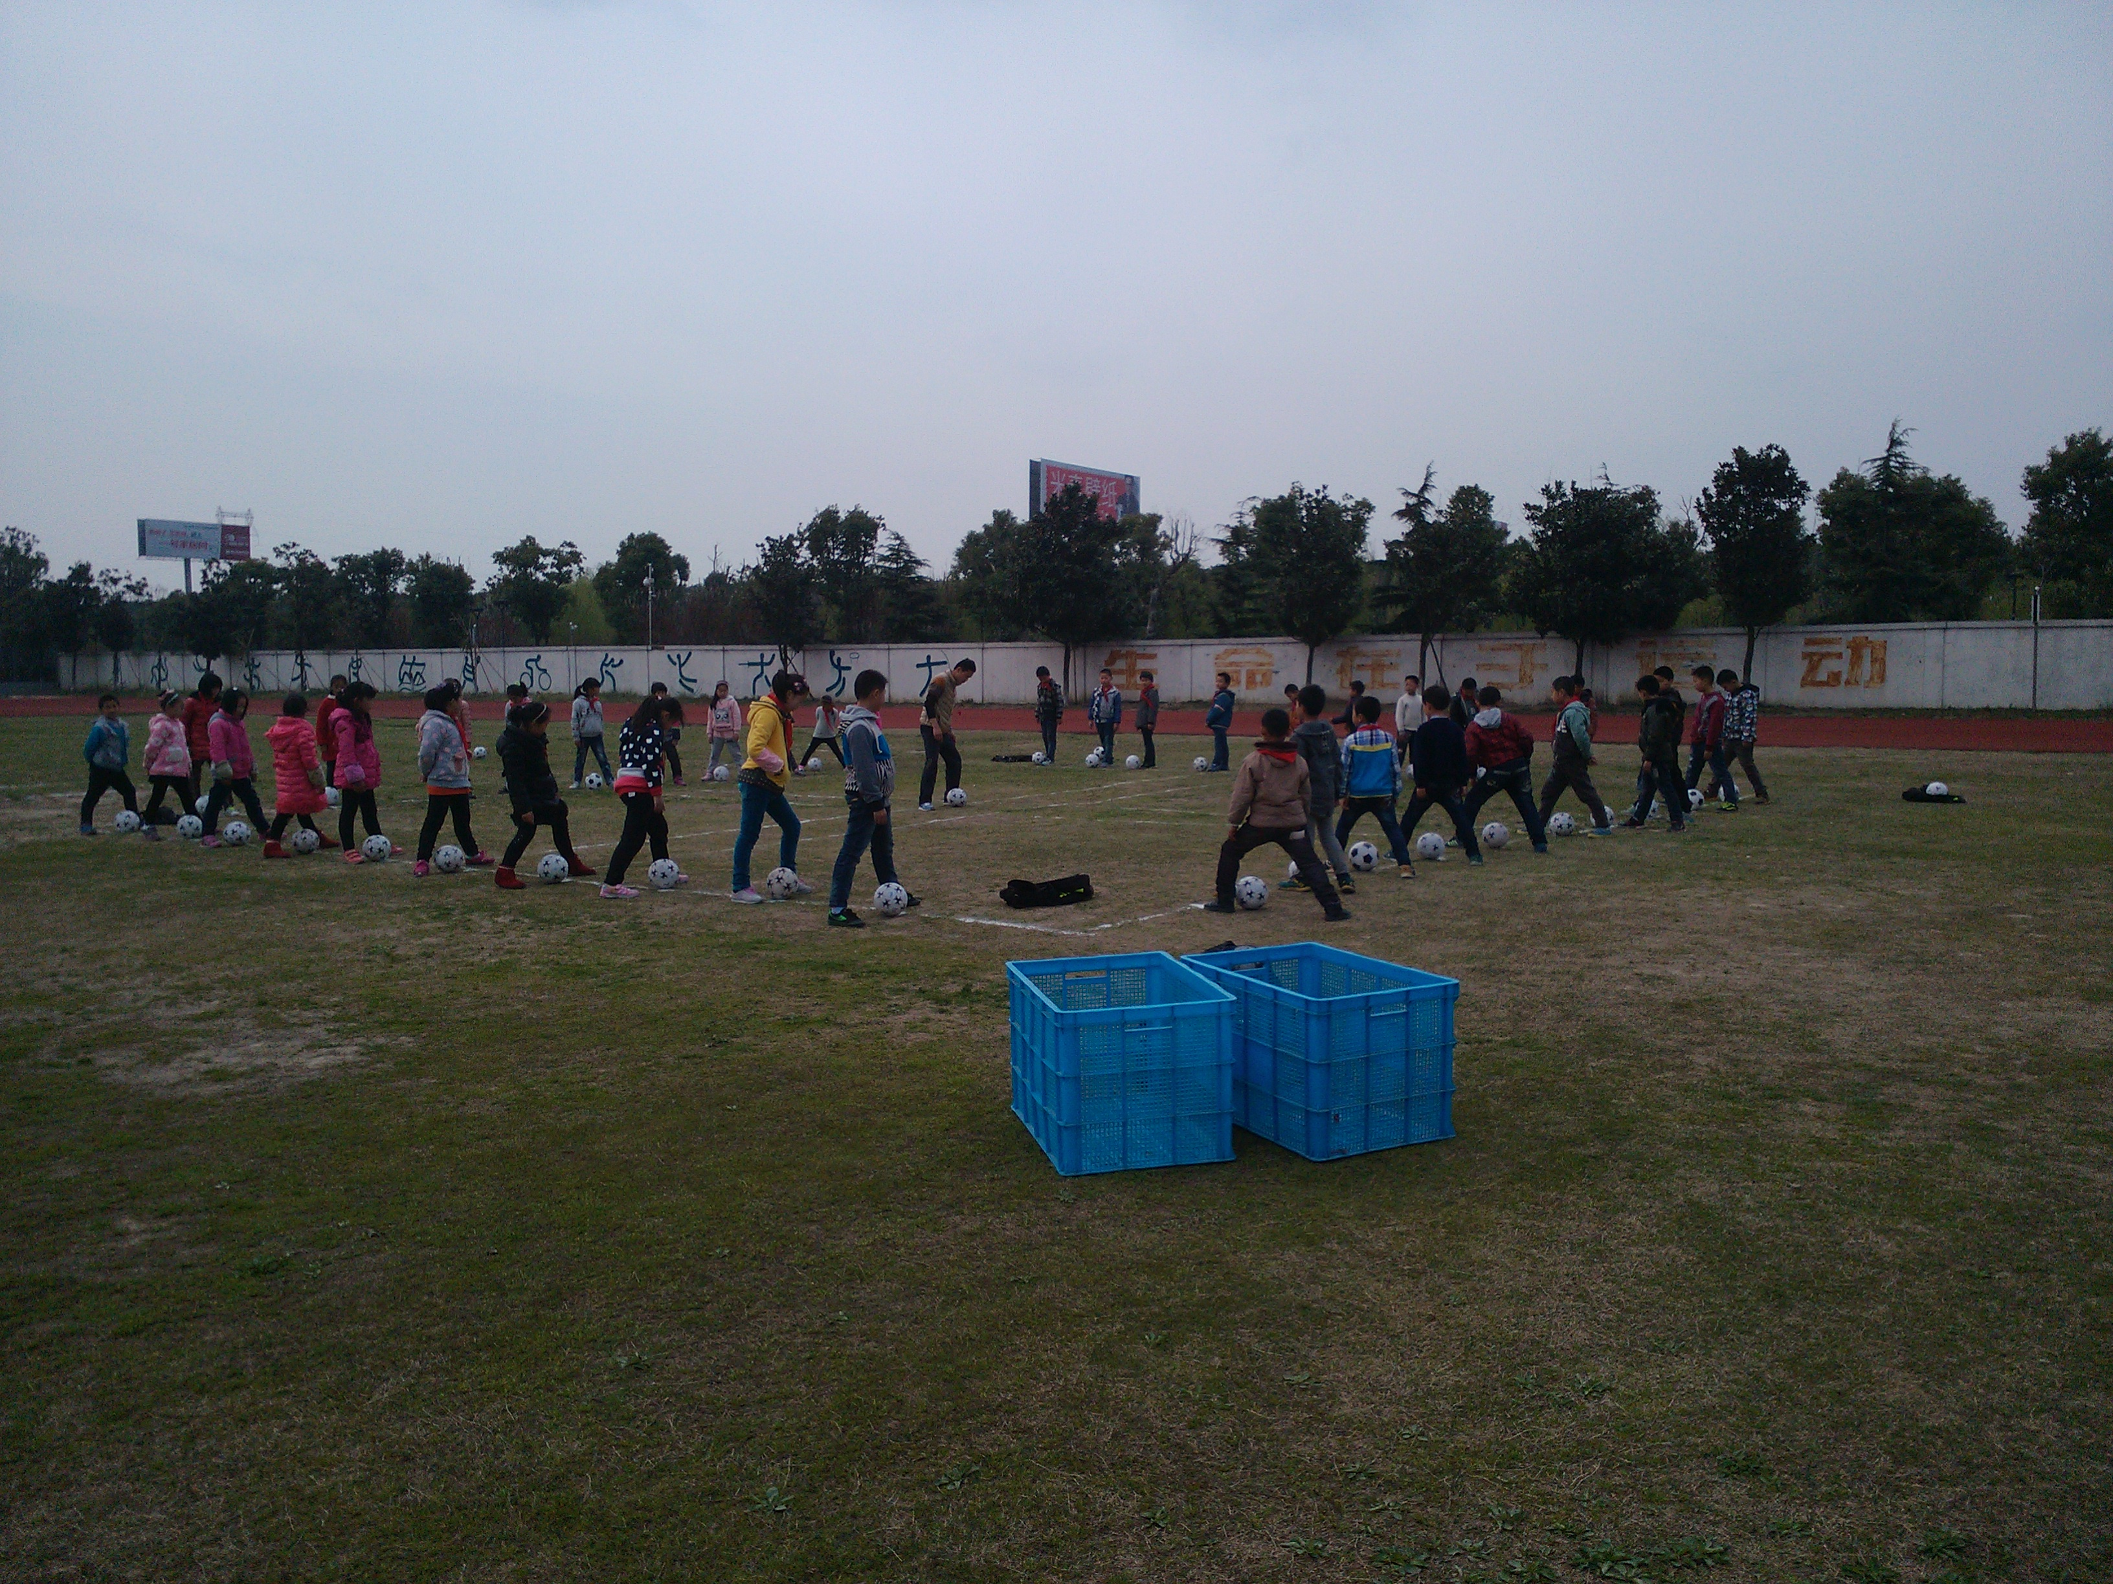
备注：开展活动。

横山桥中心小学真真少年宫活动掠影
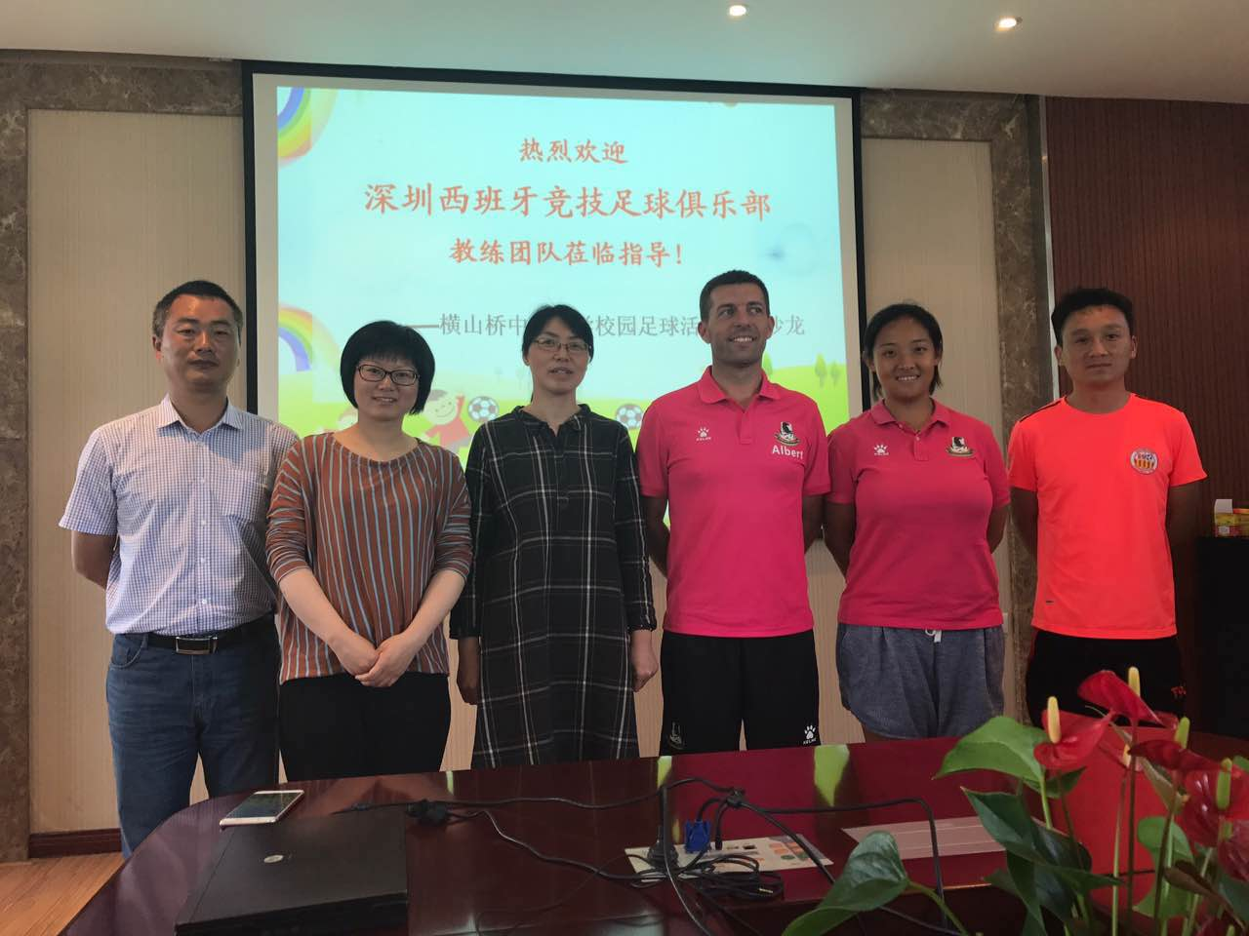
备注：西班牙外教来访。
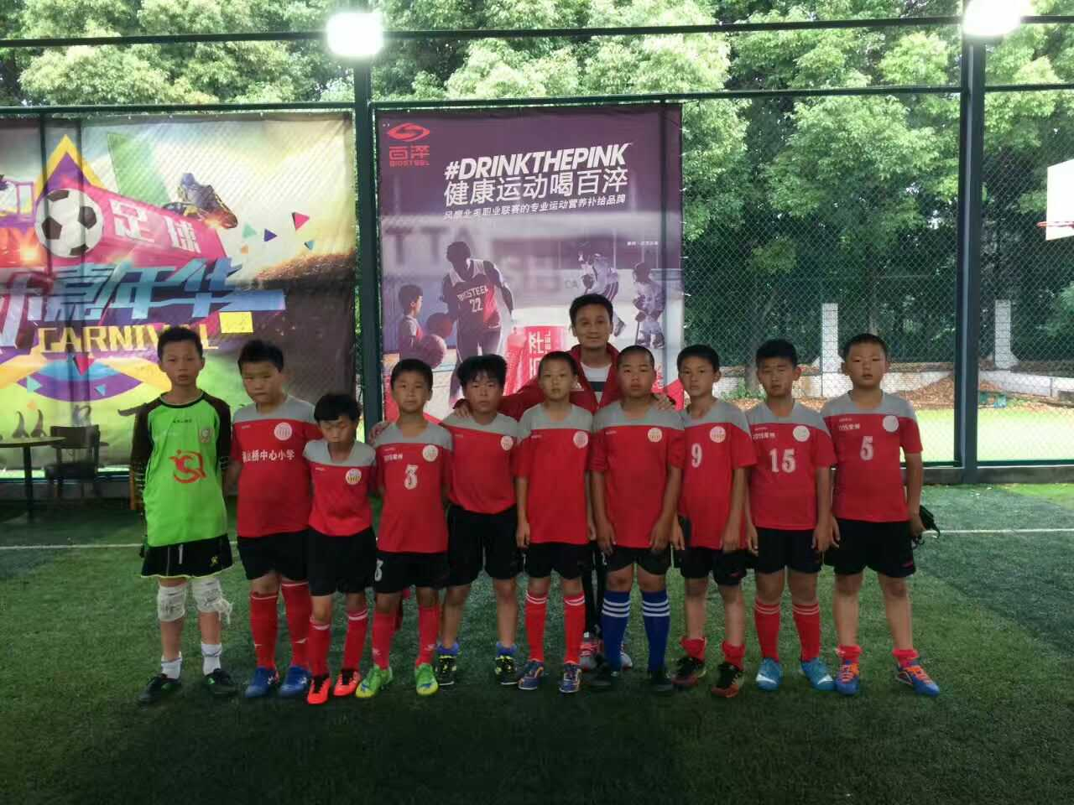
备注：球队合影。

